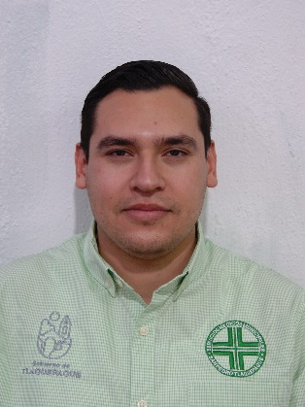
CURRICULUM PÚBLICO.

DATOS PERSONALES.
Nombre y Apellidos: Alan Jesús Barajas Plascencia.
Lugar y fecha de nacimiento: 1. Eliminado
Teléfono: 2. Eliminado
Email: alan.barajas@tlaquepaque.gob.mx

FORMACIÓN ACADÉMICA.
2012-2017 | Licenciado en Salud Pública – Universidad de Guadalajara.  Titulación en 2017.  Cedula Federal: 3. Eliminado

APTITUDES Y VALIDACIONES DESTACADAS.
- Prevención, promoción y análisis de la salud pública.
- Vigilancia Epidemiológica.
- Políticas Públicas y Normatividad en Salud.
- Desarrollo de procesos metodológicos.
- Evaluación de procesos metodológicos.
- Planificación estratégica.
- Planificación sanitaria.
- Gestión de proyectos.
- Atención Primaria a la Salud.

EXPERIENCIA PROFESIONAL.
2016 -2017 | Prestación del Servicio Social durante un año en la Región Sanitaria XII perteneciente a la Secretaria de Salud Jalisco.
2017 | Participación en trabajos de investigación clínica en el Instituto de Investigación Clínica de Occidente SA de CV.
2017 -2021 | Encargado de la Dirección de Salud Pública en los Servicios Médicos Municipales de Tlaquepaque, del Gobierno de Tlaquepaque.

Se eliminan datos personales correspondientes a:
1. Fecha de nacimiento
2. Teléfono
3. Número de Cédula Federal.
Por tratarse de datos identificativos de las personas, ello, de conformidad con lo dispuesto por el artículo quincuagésimo octavo, fracción I, de los Lineamientos Generales para la Protección de la Información Confidencial y Reservada; así como por el trigésimo octavo, Fracción I y VIII de los Lineamientos Generales en Materia de Clasificación y Desclasificación de la Información, así como para la elaboración de Versiones Publicas.

